TT320超声波测厚仪

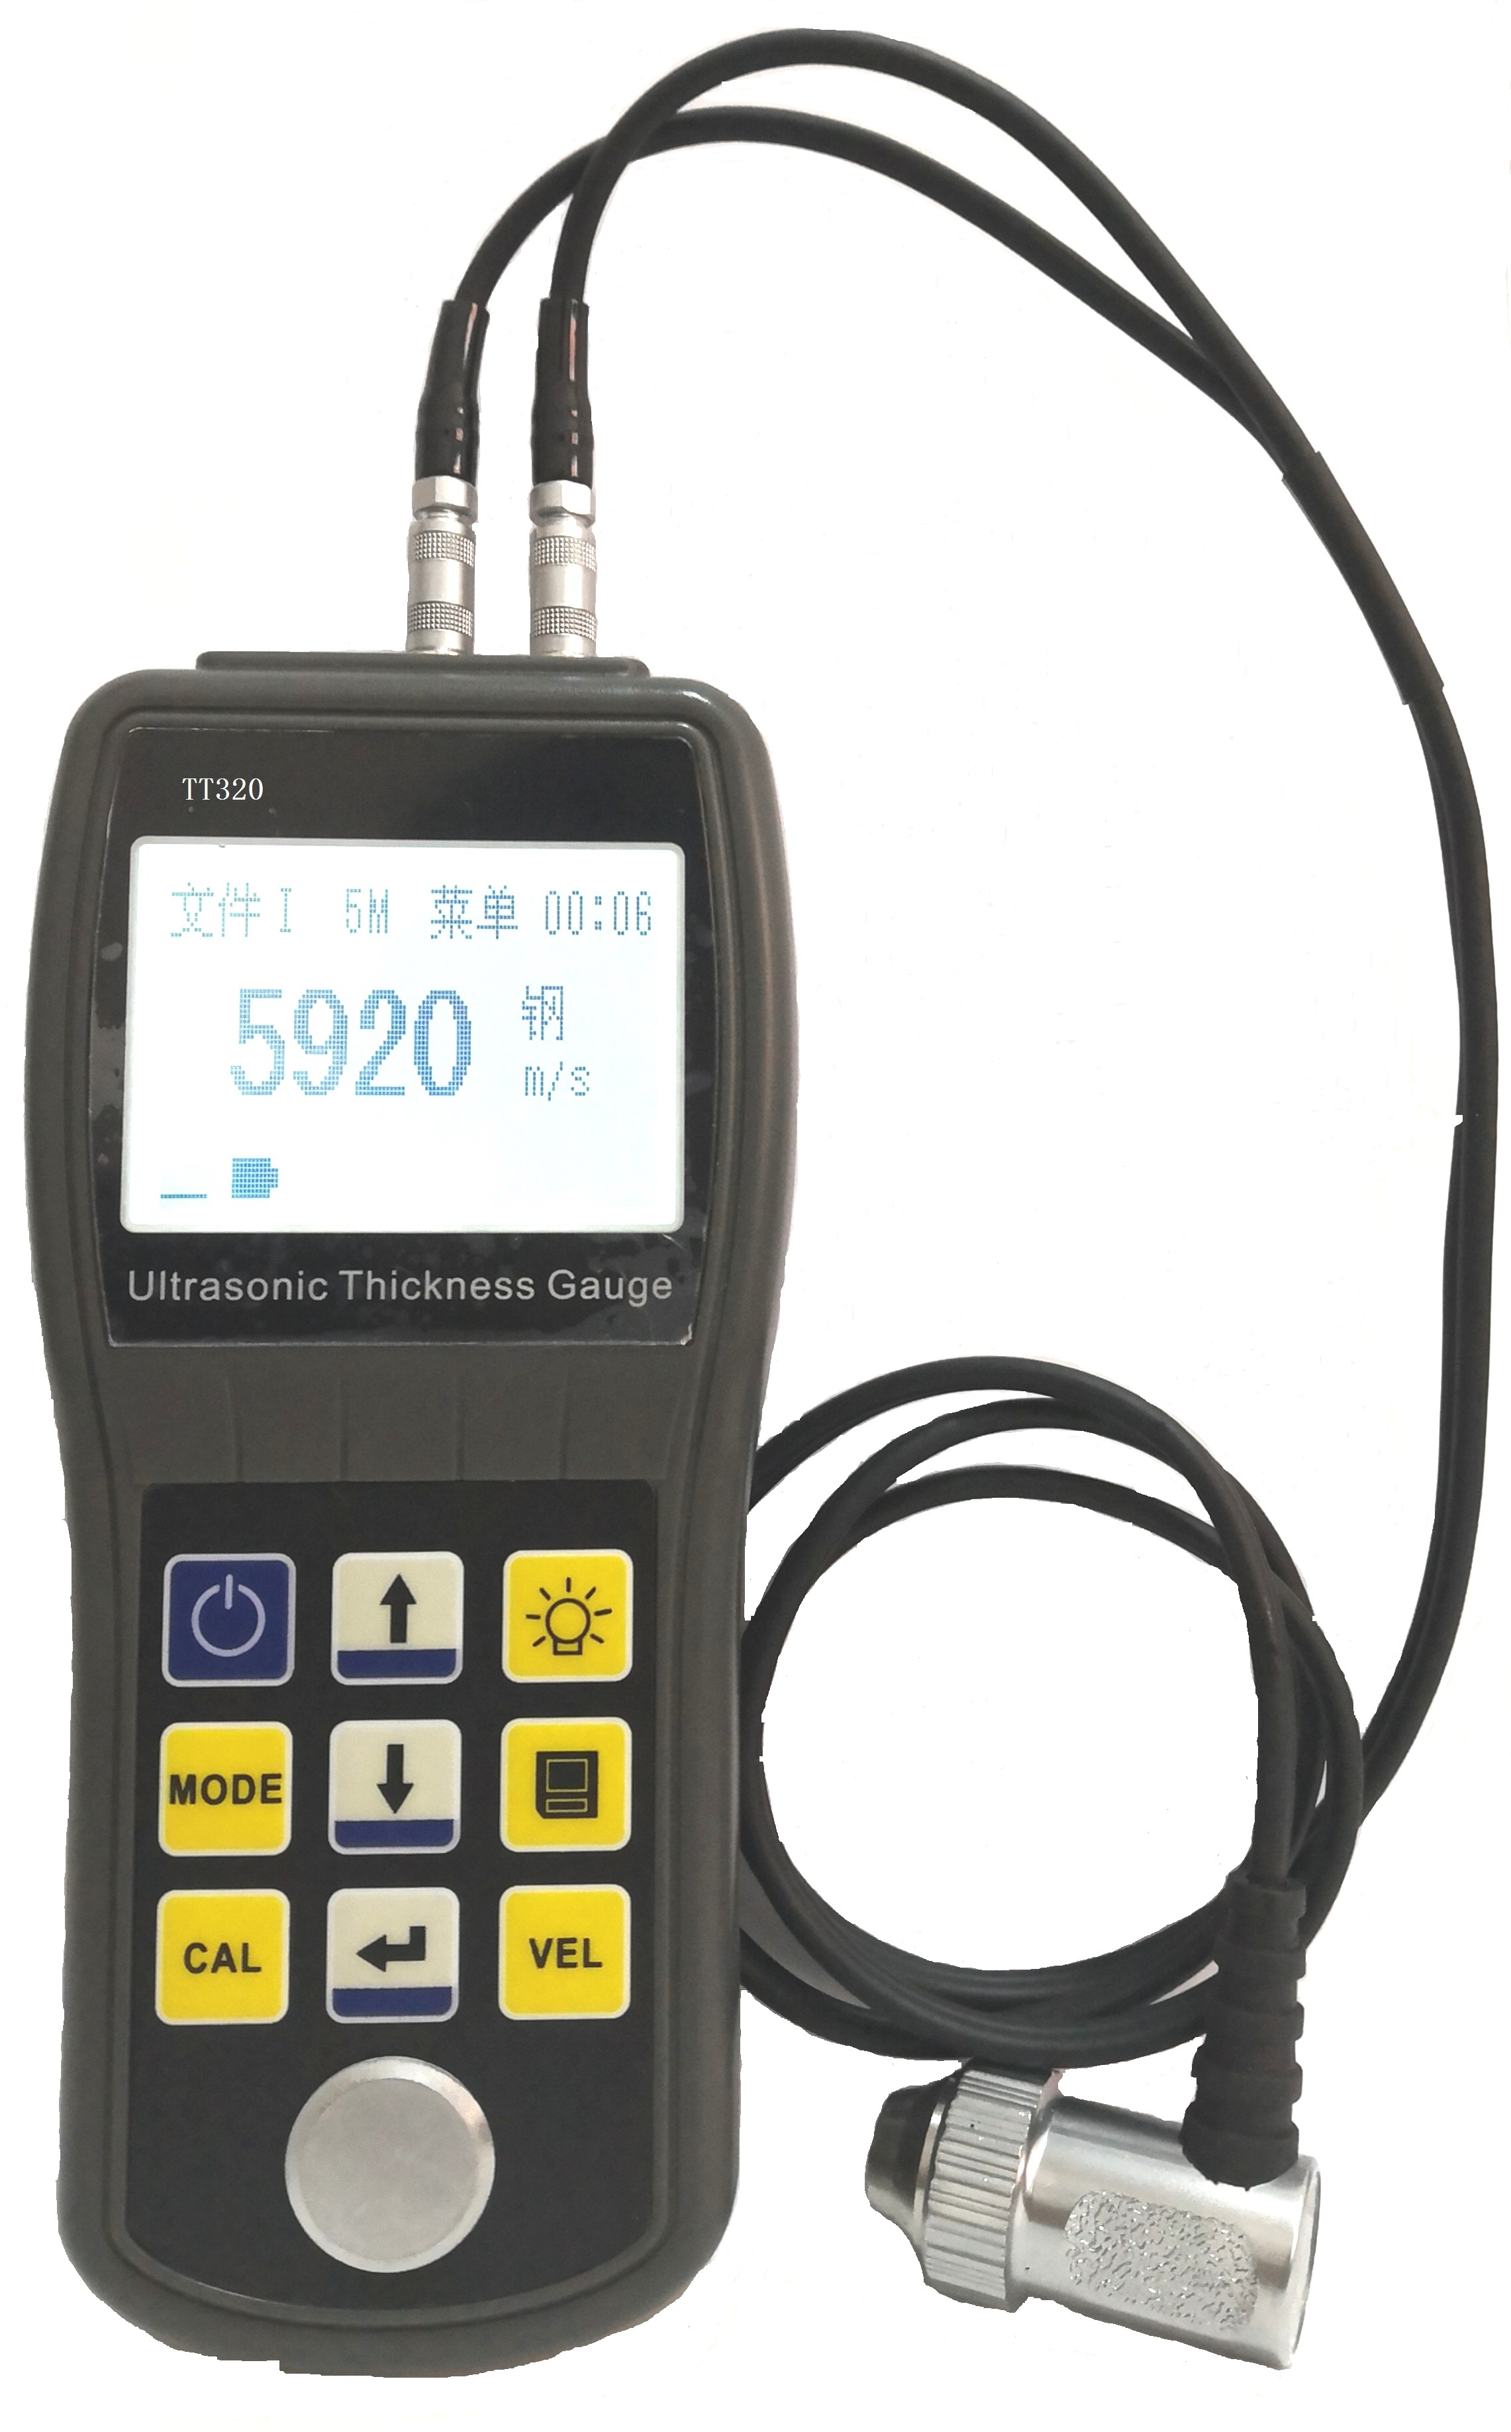

TT320超声波测厚仪概述
TT320超声波测厚仪|高温型，配备了高温探头，可测量高温材料，被测工件表面温度最高可到300度，由于声速可调，因此可以测量除钢以外的任何超声波良导体材料在高温状态下的厚度。
- 对各种板材和加工零件作精确测量
- 对设备中各种管道和压力容器进行监测
- 监测使用过程中受腐蚀后的减薄程度
- 广泛应用于石油、化工、冶金、造船、
航空航天等各个领域

TT320超声波测厚仪功能特点
- 具有高温测试功能，测量工件表面温度可达300度
- 设有耦合提示、低电压提示
- 关机方式：手动和自动关机等功能（无操作三分钟后）
- 最小值捕捉：可选择显示当前厚度值或最小厚度值
- 数据存储：可存储500个测量值和五个声速值
- 声速可调：可利用已知厚度试块测量声速，可以测试不同的高温材料
- 增益设置：具有高低增益设置功能
- 公英制转换：可选择mm或inch
- 显示：背光功能，适合在光线不好的环境中进行测量

TT320超声波测厚仪技术参数
- 测量范围：1.2—300mm（钢，由探头决定） | 4.0~80mm（高温）
- 显示分辨率：0.1mm
- 声速范围：1000—9999m/s
- 工件表面温度：-10~+300
- 显示：四位大屏幕背光数字显示，可调对比度
- 测量精度：±(1%H+0.1)mm, H为实际厚度值
- 管材测量下限：Ф20mmX3.0mm(5PФ10探头,钢材)
- 操作时间：可连续操作100小时（2个AA型碱性电池，1.5V/个，无背光时）

TT320超声波测厚仪标配
- TT320超声波测厚仪主机
- 5PФ10探头 | ZW5P高温探头
- AA型碱性电池2节
- 主机保护套
- 耦合剂
- 随机文件
- 提箱

